|  |
| --- |
| Rapport de stage de fin d’étude |
| System de gestion et le site web Dari Aménagement |
| Réalise par : ABOUJAAFAR OTHMANE Encadré par : ZOHRA HACHIMI |





30/05/2018

# DEDICACE :

À la mémoire de mes parents .

À mes frères .

À mes Amis .

À toute ma famille .

À nos collègues et nos Professeurs informatique.

Nous dédions ce Mémoire.

# **Remerciements :**

Je remercie

**Mme ZOHRA**, ma maître de stage, pour m’avoir accordé sa confiance dans ce projet et pour son aide.

.  
 Et, je m’adresse nos remerciements à Monsieur le directeur d’ESTG, ainsi un grand remerciement pour nos professeurs et pour leur soutien.

# résumer

Pour intégrer la vie professionnelle, le passage par des projets et des stages s’avère le chemin idéal pour une bonne préparation morale et technique.

De ce fait, et en tant jr suis un étudiants en deuxième année en informatique à l’école Supérieure de Technologie de Guelmim, j’ai effectué un stage de fin de étude de la deuxième année DUT Informatique.

Mon principale tâche pour le stage c’est de crée une application desktop pour gère l’entreprise et Pour faciliter le travail et pour gère les factures et les clients et les fournisseurs et les produit et pour un petite messagère entre les utilisateurs de l’application le statistique de cette entreprise et envoyer des SMS et des Email automatiquement ,et un site web dynamique pour ajouter des publication à leur produit et pour présenter l’entreprise et pour communique et contacter avec le client .

Les employer vont travailler aisément grâce aux deux plate-forme et comme ça l’entreprise va voir un grand rendement .

sommaire

DEDICACE : 1

Remerciements : 2

résumer 3

Introduction générale : 6

Chapitre I 8

Entreprise 8

Chapitre II 9

Les outilles utilisé 9

PowerAMC : 9

Système de Gestion de Base de Données (SGBD) MySQL : 9

Les Langage pour l’application desktop : 9

C# : 9

Xml : 10

PHP : 10

At commande : 10

Framework bunifu ui: 10

Microsoft report viewer : 10

Les Langage pour le site web : 11

Html5 : 11

Css3 / bootstrap : 11

JQuery/JavaScript : 11

Php : 11

Cahier de charge : 12

Les exigences pour l’application Desktop: 12

Les exigences pour le site web: 12

MCD : 13

MLD 14

Partie I : System de gestion dari aménageant 15

Interface d’authentification : 15

Notification 16

chargement 17

Menu d’application 17

Catalogue 18

Message 19

Client 20

Les commandes de client 21

comme déjà dit pour accès au les produit de ce commande juste un double clique 21

Produit 23

Fournisseur 24

Facture 26

Bonne de commande 28

commande pour les fournisseur 29

Statistique 32

Paramètre 32

1-SMS : 33

2-Email : 33

3-Autre : 33

Ajouter /supprimer un dépôt ou catégorie 34

Utilisateur 35

Historique 35

Notification de validation 37

Barre de notification 37

Dynamique notification barre : 37

Icone de la barre : 37

Divers 38

Partie II :le site web Dari Aménageant 38

homme 38

Les articles 39

Footer 41

Login-admin 42

mot de passe incorrecte : 42

Mot de passe correcte : 43

Déconnecté 43

Ajoutassions/Suppressions 43

ajouter 43

Supprimer 45

Menu 46

Message 47

1-envoyer un message : 47

2-Voir la boite message 47

Conclusion 48

Webographie 49

# Introduction générale :

La plupart des organismes privés ou publics cherchent à gérer efficacement l’information afin d’accroître leur productivité et d’améliorer leur qualité de service.

Actuellement l’informatique joue un rôle important dans tous les domaines, dans le but de traiter rapidement les informations, de les fiabiliser et d’obtenir des meilleurs résultats qui sont utiles pour la prise de décisions efficaces.

Extraire l’information et suivre le flux de données en temps réel permettent de gagner, en plus de la transparence et de rigueur, énormément en termes de temps et de ressources humaines.

L’information est, sans doute, la pièce maîtresse de toute activité qui se veut viable et réussie.

Ce rapport est organisé en trois chapitres structurés comme suit : 2 chapitre

* Le premier pour l’entreprise et la présentation
* Le 2eme chapitre a 2 partie :

1. la premier pour l’application desktop.
2. la deuxième pour le site web.

# Chapitre I

# Présentation de l’entreprise

### Généralités :

Dari aménagement et une entreprise S.A.R.L crée en 2010 il devient le mineure entreprise de domaine à Agadir son chiffre d’affaire et 000000000 DH la direction de cette entreprise et localisé Agadir batoire son activité principale et la décoration il travaille dans cette entreprise 31 personnel des Artisans de chaque domaine et des superviseur et un agent commercial et la secrétaire et la directrice (patron).

### Le diagramme des personnelles :

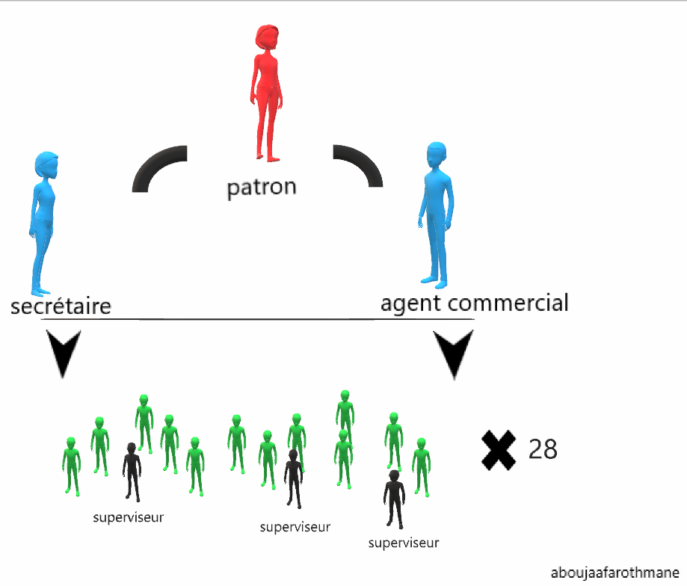

### L’emplacement géographique :

La direction de Dari aménageant est située à Agadir, rue Marrakech batoire

### Les activités de Dari aménageant :

* + la ménageant de les cuisines les salon les offices public ou privé
  + décoration
  + Coloration
  + Gravure sur le Gypse

# Chapitre II

# Les outilles utilisé

### PowerAMC :



Est un outil de conception et de modélisation, il vise un meilleur alignement entre métier et informatique souhaitent concevoir des applications de manière productive, rapide et économique. La version internationale est commercialisée par Sybase sous la marque PowerDesigner.

### Système de Gestion de Base de Données (SGBD) MySQL :



Est un système de gestion de base de données qui permet d’entreposer des données de manière structurée (Base, Tables, Champs, Enregistrements). Le noyau de ce système permet d’accéder à l’information entreposée via un langage spécifique le SQL.

## Les Langage pour l’application desktop :

### C# :



En informatique, un langage de programmation est une notation conventionnelle destinée à formuler des algorithmes et produire des programmes informatiques qui les appliquent. Pour cette partie J'ai utilisé C#.net car c'est un langage oop que je le maitrise *bien* comme JAVA SE.

### Xml :



Le langage XML est un langage qui permet de décrire des données à l'aide de balises et de règles que l'on peut personnaliser. Pour nous on a utilisé ce langage pour pouvoir enregistrer des paramètre local enregistre par l’utilisateur à l’aide de l’application*.*

### PHP :



Pour la partie client-serveur de mon application j’ai utilisé une scripte pour écrite et lire une fichier dans le serveur.

### At commande :

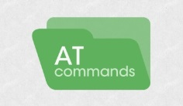

Les commandes AT sont des commandes que l'on peut directement envoyer au modem, lorsque celui-ci est en mode Command, chaque commande est envoyée sous la forme d'une ligne de texte encodée en ASCII. Pour ça j’ai utilisé cette commande pour envoyer un message au client qui ca commande et effectué.

### Framework bunifu ui:



En programmation informatique, un Framework désigne un ensemble cohérent de composants logiciels structurels, qui sert à créer les fondations ainsi que les grandes lignes de tout ou d’une partie d'un logiciel (architecture). Pour mon application, je utilisé « Bunifu ui.net » pour la partie interface et partie mouvement.

### Microsoft report viewer :



C’est une outil pour développer est créé une facture à l’aide des biblio .net est visuel studio est le connector mysql.net est bien sur ADO.NET.

### SMTP :



**Simple Mail Transfer Protocol** est un protocole assez simple (comme son nom l'indique). On commence par spécifier l'expéditeur du message, puis le ou les destinataires d'un [message](https://fr.wikipedia.org/wiki/Message_%C3%A9lectronique), puis, en général après avoir vérifié leur existence, le corps du message est transféré.

## Les Langage pour le site web :

### Html5 :



Pour la structure de mon site bien sur je utilise html5 .

### Css3 / bootstrap :

 

Pour améliore la structure et le design de mon site j’ai utilisé css3 et la biblio bootstrap q [collection d'outils](https://fr.wikipedia.org/wiki/Framework) utile à la création du design (graphisme, animation et interactions avec la page dans le navigateur ... etc.

### JQuery/JavaScript :

 

JavaScript est un langage de programmation complétée HTML. JavaScript est un langage de scripts qui est incorporé aux balises HTML permet d'améliorer la présentation et l'interactivité des pages Web. Ces scripts vont être gérés et exécutés par le navigateur, au niveau client, sans devoir ressources du serveur.

Et pour le JQuery et un biblio de java scripte pour améliore le vu et les mouvement de mon site j’ai utilisé cette biblio .

### Php :



PHP est un langage de script qui s'inclut dans le langage HTML et est traité par le serveur. La syntaxe du langage PHP provient du C, de Java et du Perl, avec un petit nombre de fonctions inédites par rapport à ces langages. Le but du langage PHP est de permettre aux développeurs de site web d'écrire rapidement des pages web dynamiques alors pour dynamique mon site et lie avec la base donne je utilise ce langage .

# Cahier de charge :

On peut conclure de ce qui a précédé que l’objectif principal du projet est:

**LE DEVELOPPEMENT D’UNE APPLICATION PERMETTANT LA GESTION DE TOUS LES PROCESUSES DE L’ENTREPRISE ET UNE SITE WEB POUR LA PUBLICATION ET LA PRESANTATION.**

### Les exigences pour l’application Desktop:

* Permettre de gérer les clients –les fournisseurs -tous les commandes(avec les client et les fournisseur)- les produites-les bonnes .
* Cree et gérer les factures .
* La Faciliter de contacter les clients et les fournisseurs (SMS-Email).
* Développer une application simple et dynamique et moderne.
* Faciliter le calcul et les statistiques de l’entreprise chaque mois.
* Développer une partie audio-visuel pour un bonne expérience pour les clients .

### Les exigences pour le site web:

* Cree un site web moderne simple et dynamique.
* Afficher les publications.
* Gérer les publications.
* Cree une partie pour les visiteur pour contacter l’entreprise.
* Gere les messages .

# MCD :

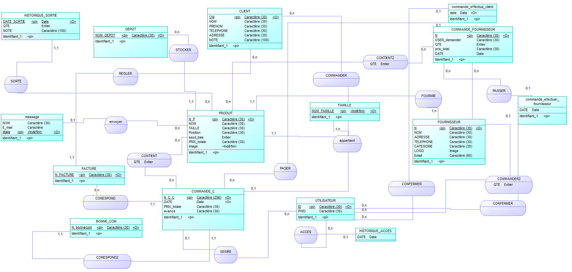

# MLD

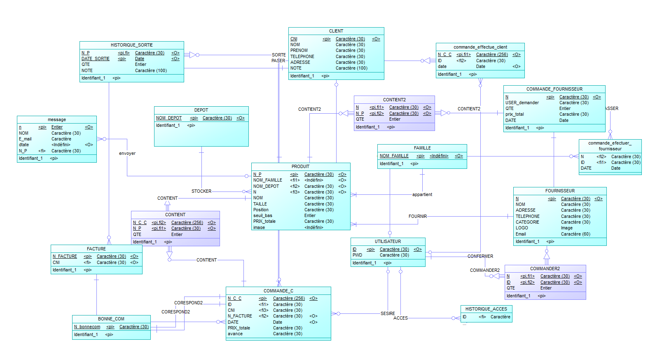

# Partie I : System de gestion dari aménageant

## Interface d’authentification :

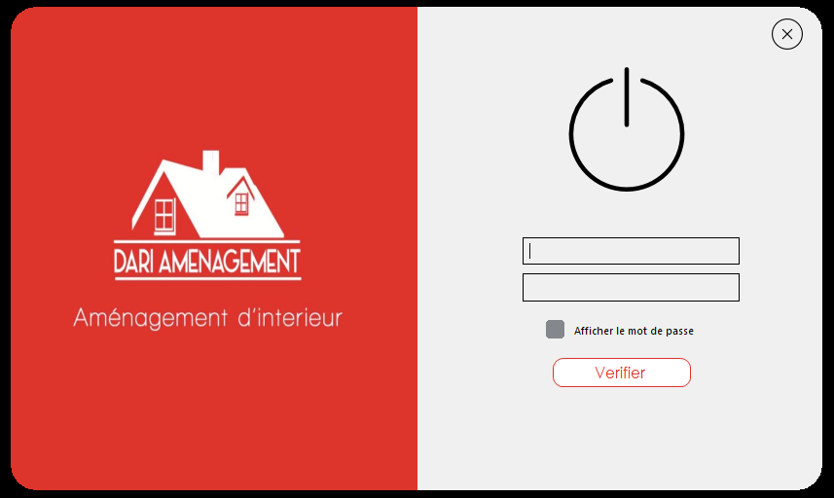

Pour garder la sécurité et avoir un contrôle sur les droits d’accès à cette application on aura besoin d’une interface d’administration, à partir de laquelle on doit se connecter avant de pouvoir accéder au contenue de l’application. Une fois qu’on coche le CheckBox le mot de passe saisit s’affiche.

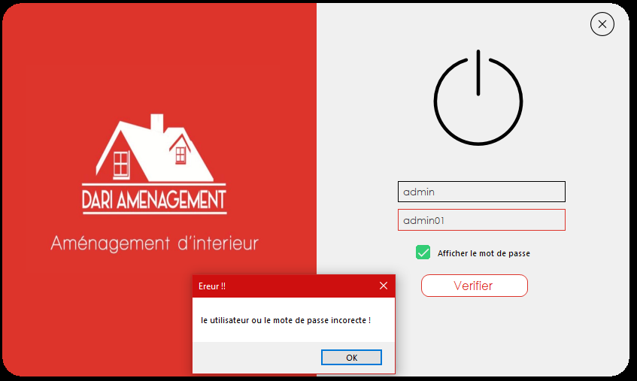

Ce message s'affiche lorsqu'un utilisateur se trompe. Donc il doit entrer une autre fois le correct mot de passe pour pouvoir accéder à l’application.

## Notification

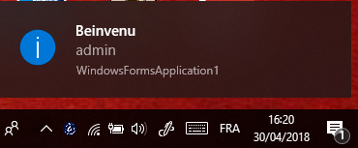

Dans chaque login ce notification affiche bienvenu avec le nom de l’utilisateur à l’aide de l’outil .net notfyicon.

d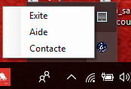

comme les programme professionnel mon application a une icon dans la bare d’outil en peut fermer et ouvrir aide ou le contacte.

## chargement

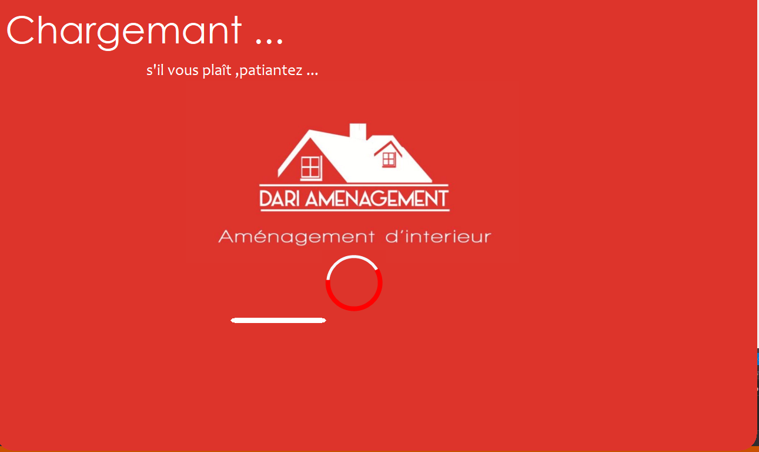

Tant que on a utilisé des (user control) sur une seule forme alors pour éviter le problème de plantage d’application j’ai utilisé la biblio System.Threading.Thread en attend que la classe Thread fait sans travaille la page de chargement affiche à l’utilisateur chargement .

## Menu d’application

En peut réduire le menu de l’application pour agrandir le contenu de forme (user control) Dans les image suivant en va voir ça

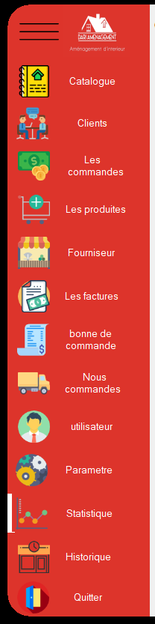

## Catalogue

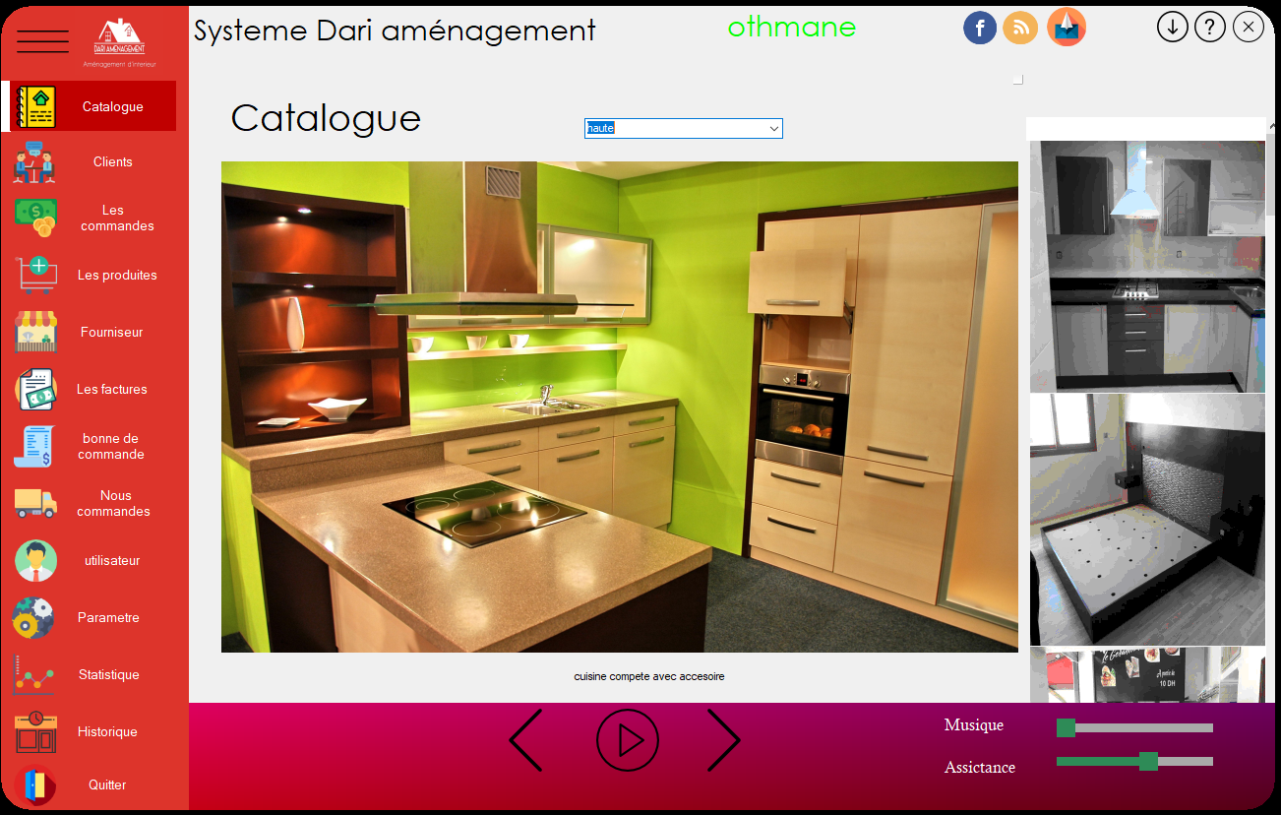

Ce forme contient ensemble des éléments un galerie un Picture box lier à la base donnée ce denier fais un diaporama pour passer les modules (image de produit) avec un assistance qui lie le description de chaque module et un musique pour une mineur expérience pour l’utilisateur, en peut contrôler tout ça avec le box de contrôle sous dessous.



1-bouton précédant pour routeur ver le module précédant

2-boutton pause /continue si on a clique sur démarre l’icône change ver pause

3-boutton suivante pour aller vers le module suivante

4-contrôle le volume de musique

5-contrôle le volume de l’assistance

En peur maximiser la forme par réduire le menu .

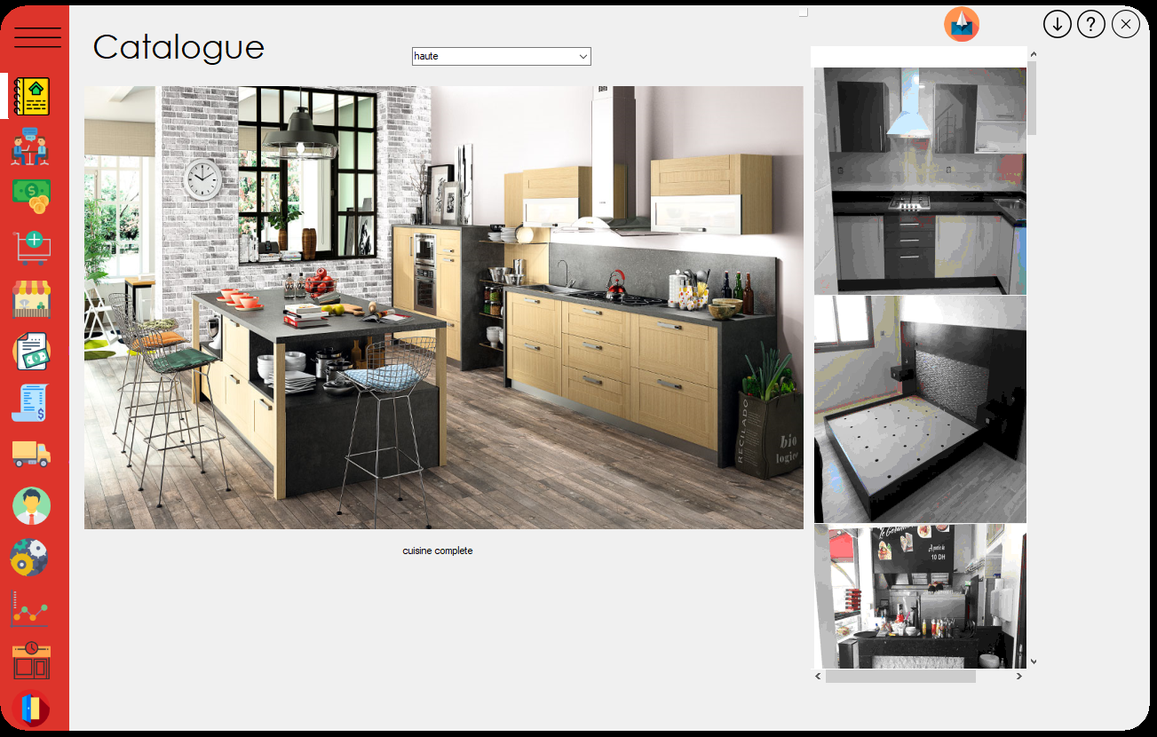

## Message

Tant que l’application utilise un serveur locale tous l’utilisateur ayons le pouvoir de envoyer des messages

A l’aide D’un scripte PHP (client-serveur) .

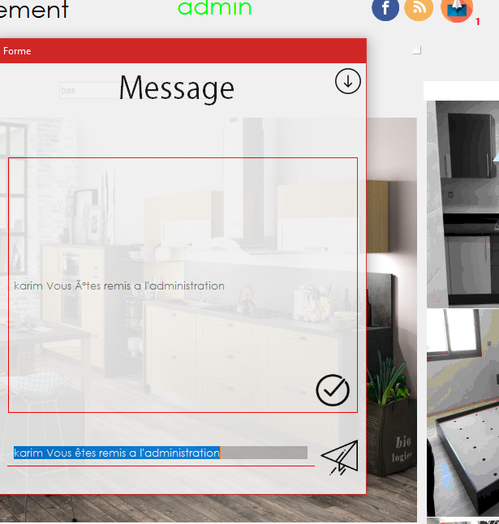

Si un message et dans le serveur no lu un notification affiche qu’il y a une .

Si le message et lu et approuvé la notification supprimer.

## Client

ce forme pour ajouter et lister les clients en peut supprimer ou modifier un client et actualiser la liste et rechercher aussi.

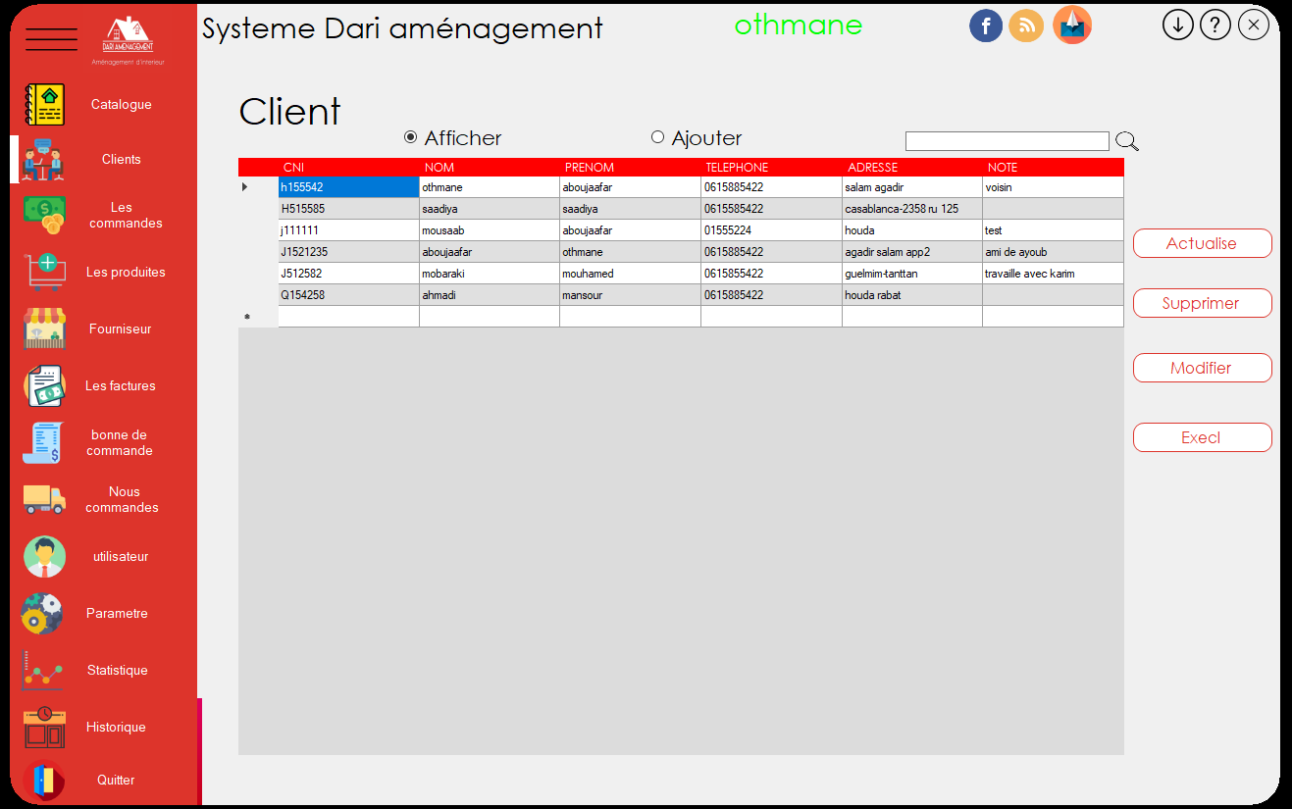

Si on a switcher vers le checked box ajouter on peut ajouter les donnes de client .

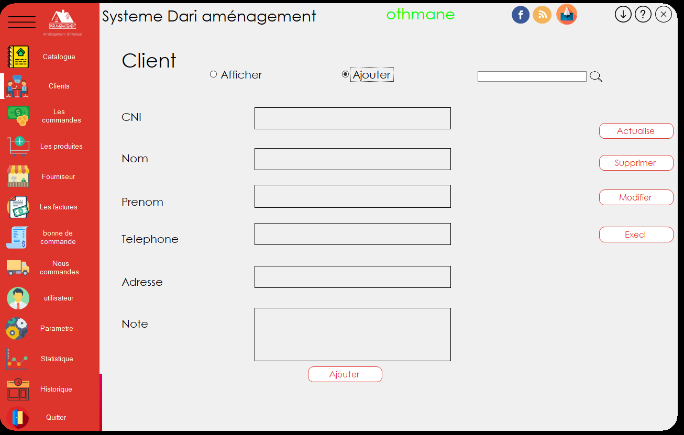

En peut exporter la liste des clients vers le Microsoft excelle … en va voir en détail ça

## Les commandes de client

Ce Forme affiche les informations de tous les commandes soit effectué ou non pout voir les produit de ce commandes il faut juste cliquer deux fois sur la commande .Pour passer une commande al es commande effectuer il y a une bouton pour ce travail en peut aussi supprimer exporter… attention si une commande passer a les commandes effectue un message SMS passe ou client informe le client que leur commande et prêt en va voir sa en détaille.

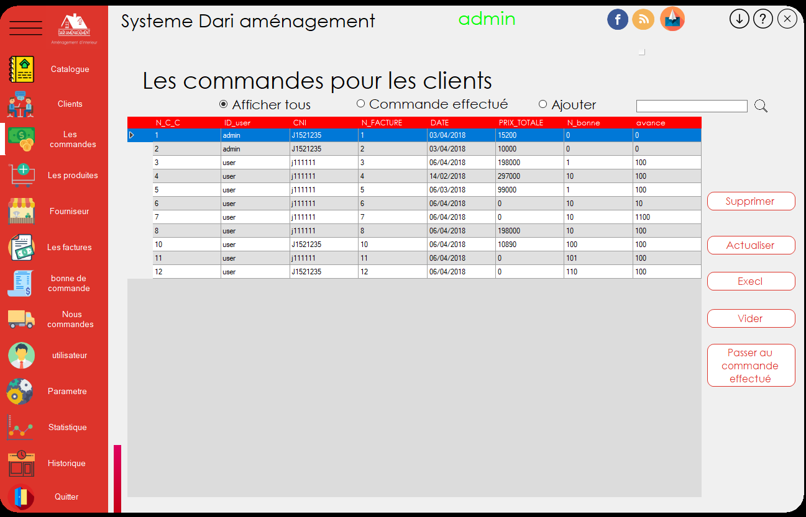

comme déjà dit pour accès au les produit de ce commande juste un double clique

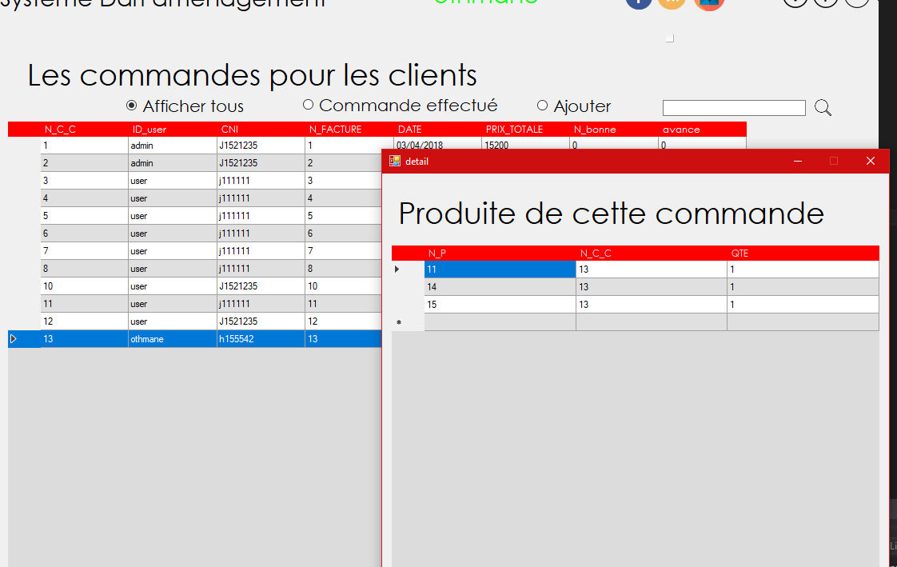

Si en déjà passe une commande a la partie efectué autre fais en peut pas faire ça, par une requete de verifiacation .

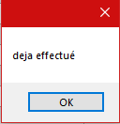

Ce partie de ce forme pour acces a les commandes efectue par l’etreprise en peut pas le spprimer mais en peut exporter vers excels

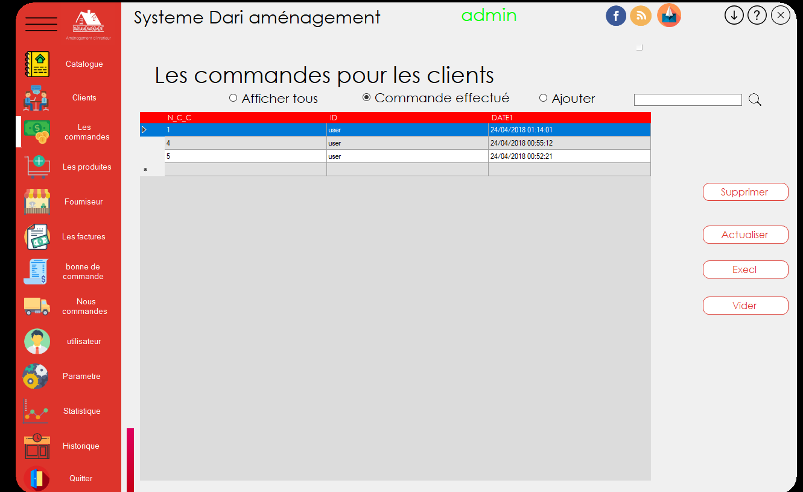

Ce partie de forme et compliquer alors le numero de commande et t une requete sql qui retourn le max +1 de nemero de commande dans le tablaux comande client comme va vue dans l image le client selectioner le combobox et disactiver alors mantenant on le num et le client il reste les produits alors chaque selection d’un produit va passer directemant a le data gradview en paut ajouter ensemble des produit dans une seule commande et aussi caque selection dun produit leur prix s affiche , en peut ajouter le remise de chaque produit et la Qté. A la fin de la selection et le sesir en peut ajouter la date et le num de bonne et le avance en (DH).

Directemant ilya 3 requete une pour la commande autre pour les produit et autre pour la facture en va voir sa dans la partie de facture .

L’ image ci-dessous explique tous ça.

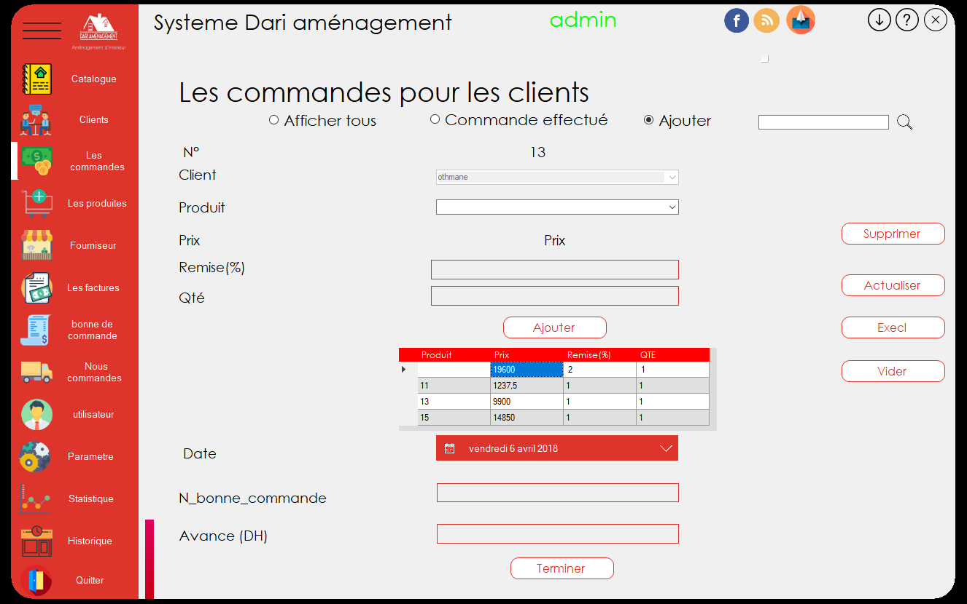

## Produit

Ce forme pour lister les produits qui en a jouter quel que soit le plateforme soit par le site web soit l’application lui-même tant que le site web et l’application travaille avec le même table ,en va voir le site En peut ici supprimer ou exporter vers l’Excel .

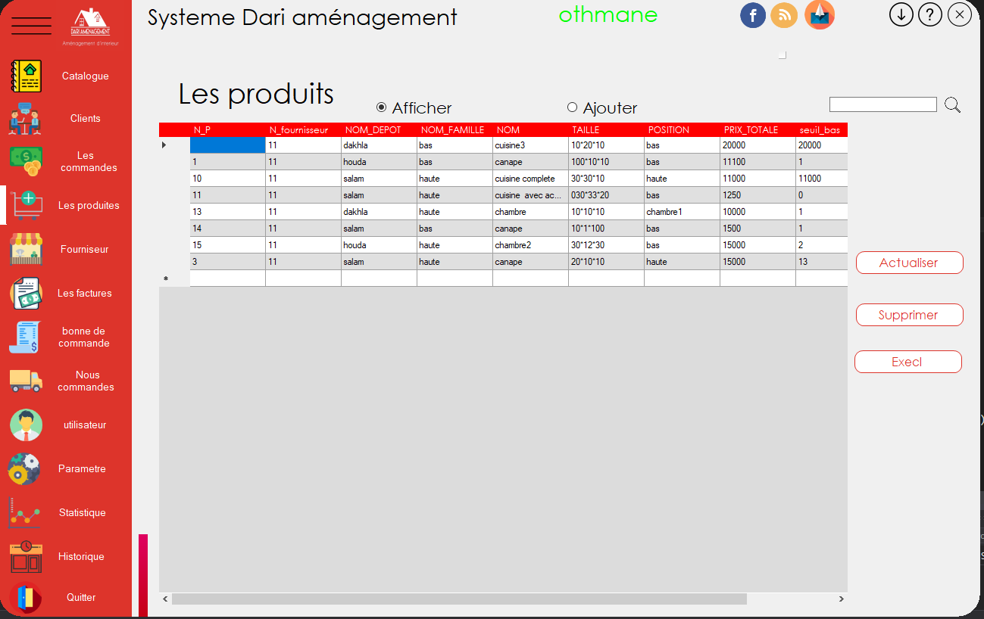

Alors ici en peut ajouter le produit et aussi une photo pour le catalogue et le site web à l’aide d’un caste Vers long blob.

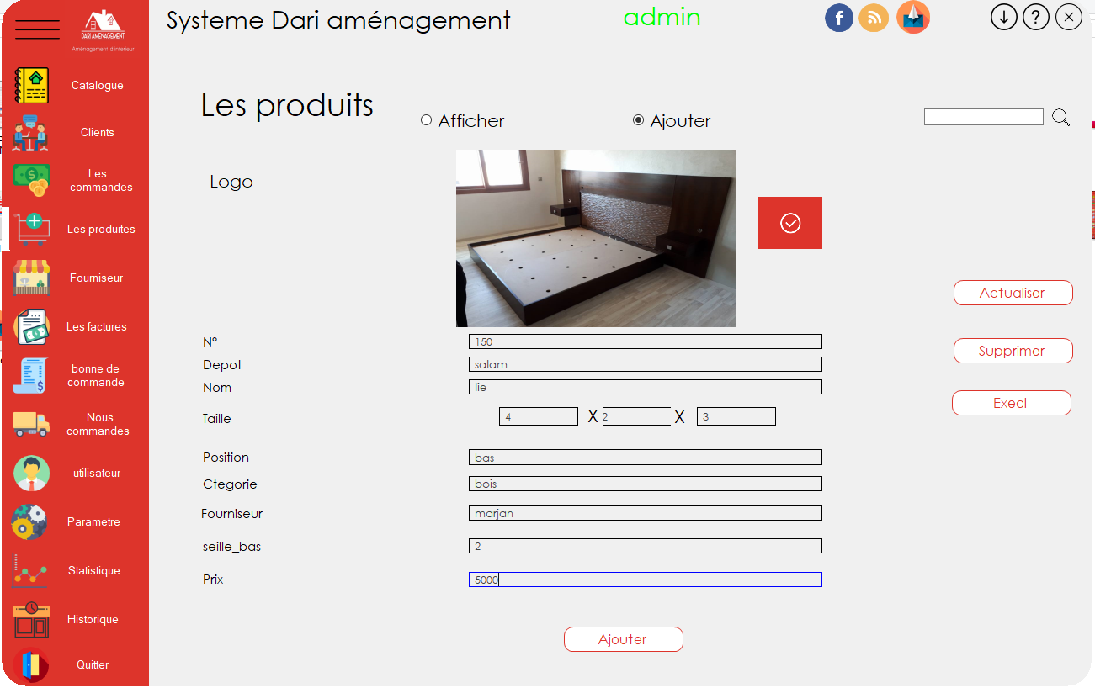

## Fournisseur

Ce partie pour lister les fournisseurs en peut voir une fiche de chaque fournisseur par une double clique en peut aussi exporter rechercher supprimer ..

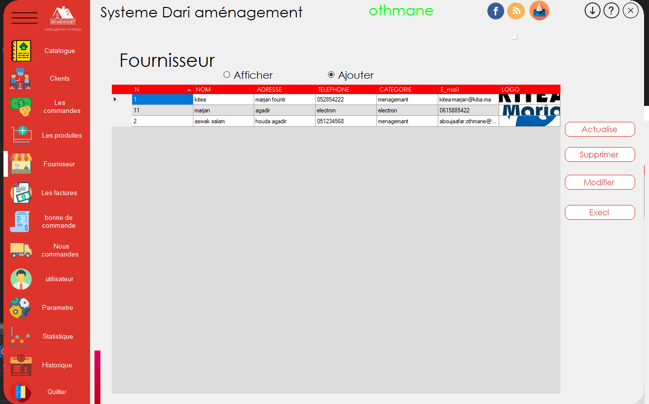

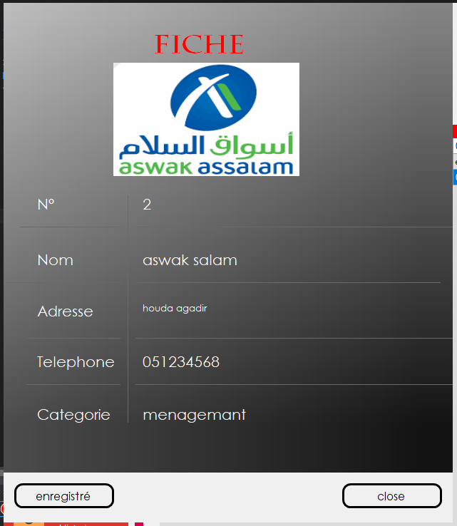

Comme déjà dit le double clic sur le fournisseur affiche leur fiche qui contient les informations, en peut le enregistre sous format d’une photo .png

Ce partie pour ajouter un nouveau fournisseur en peut ajouter un photo pour la fiche

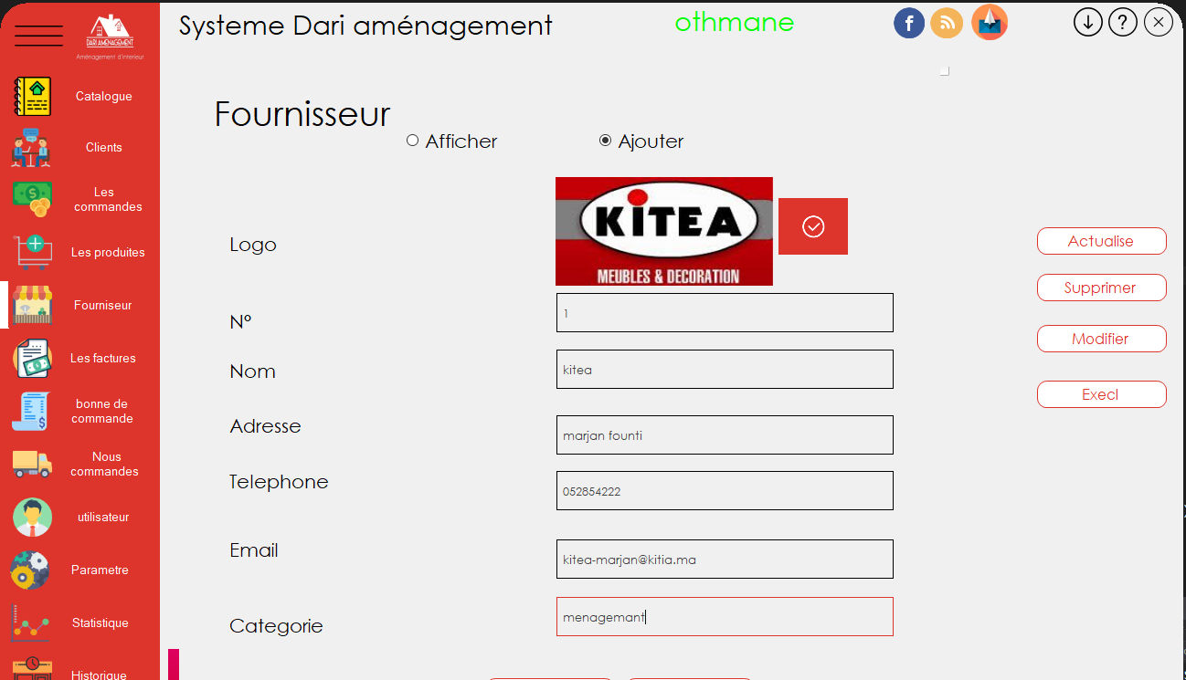

## Facture

Comme déjà dit dans la forme commande client chaque commande saisir automatiquement leur facture crée alors pour accès a la facture une double clic et voilà votre facture et prêt en va voir un exemple

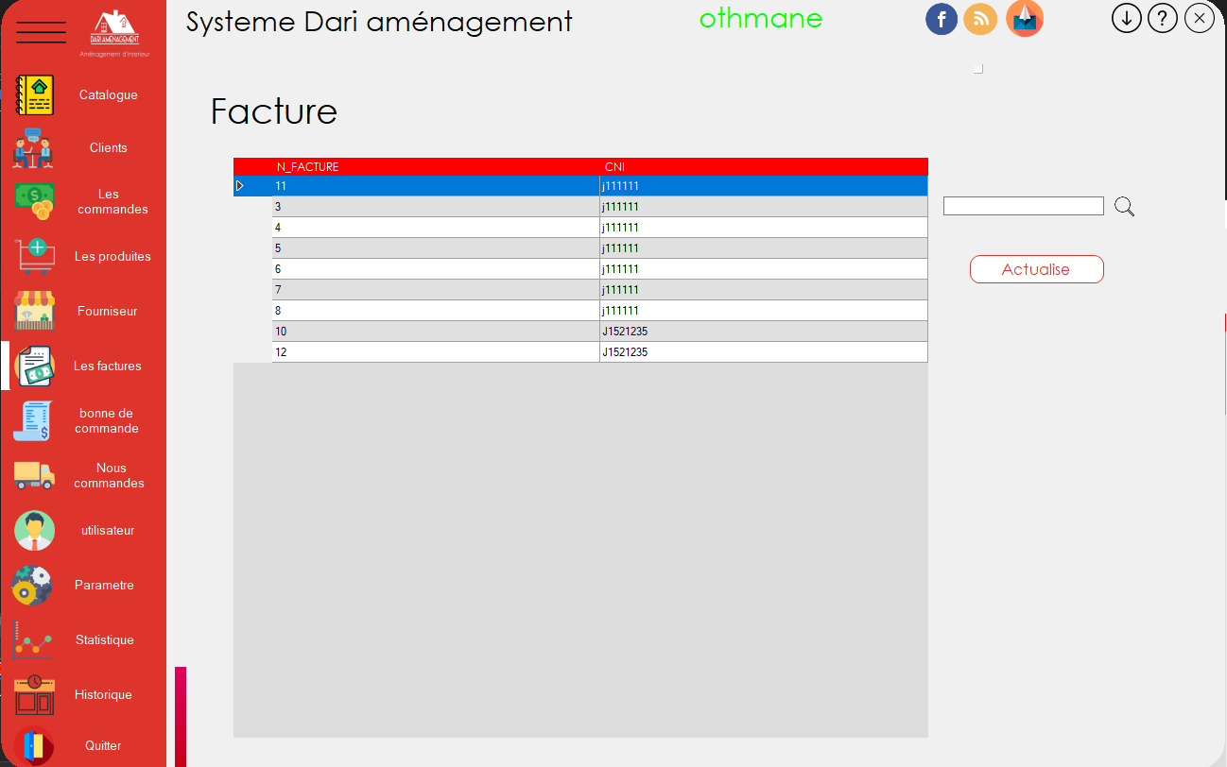

En peut imprimer exporter vers excel word pdf et en peut rechercher dans la facture

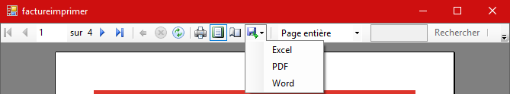

Exemple d’une facture crée par Microsoft report viewer

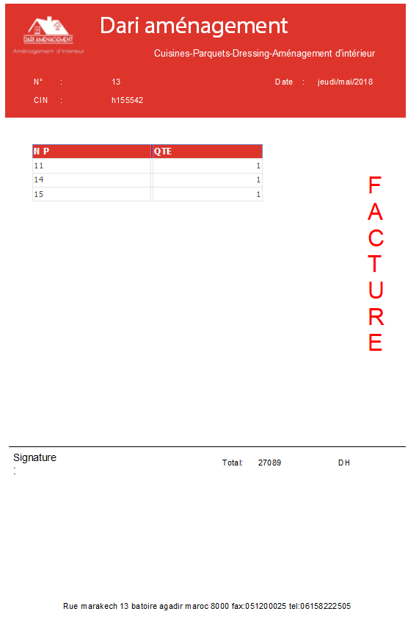

Pour imprimer il faut juste clic sur icone d’impression

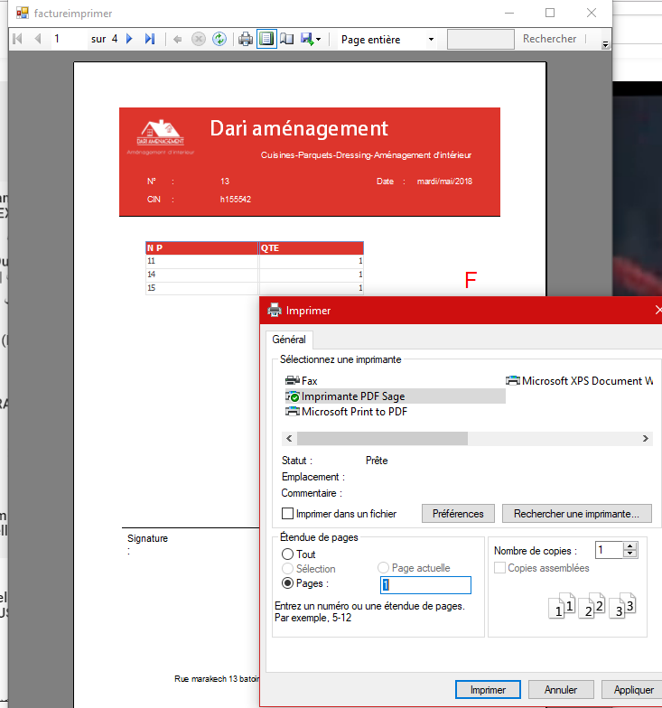

## Bon de commande

Cette entreprise travaille avec une biblio qui prépare des Bon prête dans ce forme il affiche chaque bon et leur commande comme on a vu dans la forme de commande client on a saisir le numero de bonne et le avance en (DH).

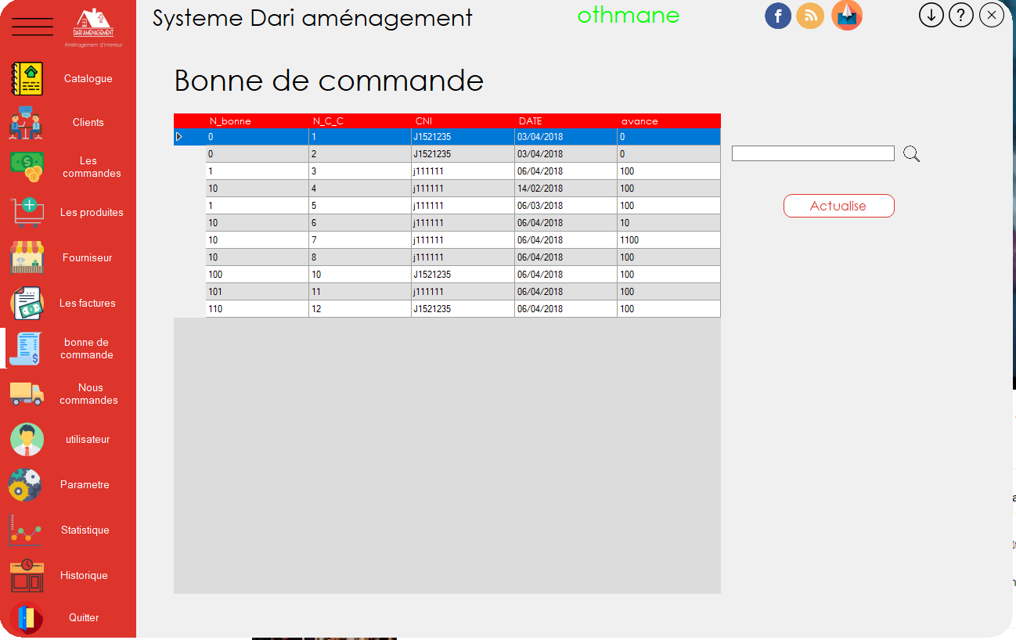

## commande pour les fournisseur

dans ce forme en peut lister tous les commandes supprimer exporter vers l’Excel ect.. en peut passer une commande a les commandes effectué par la bouton ci-doudous

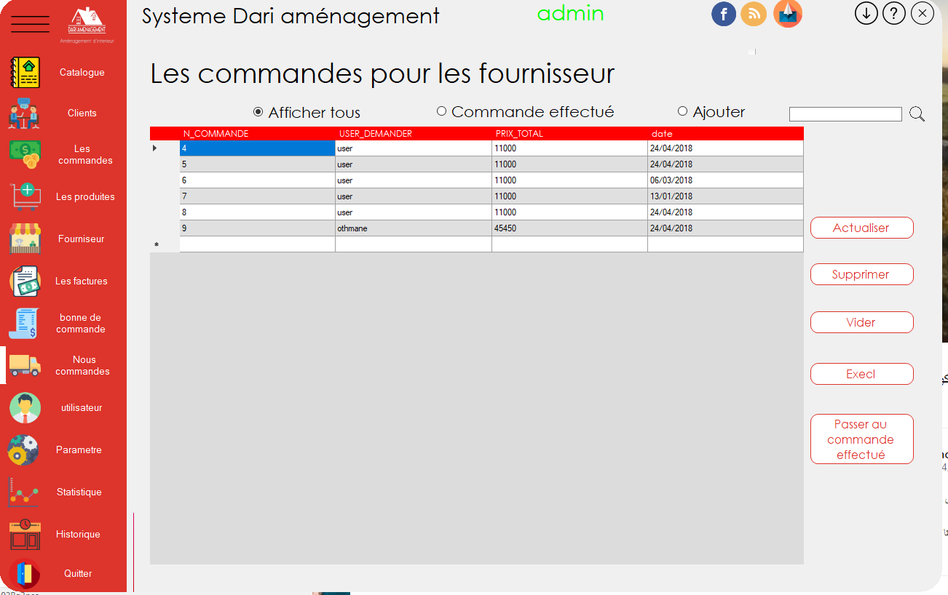

Ce partie pour les commandes effectué en peut aussi exporter vers l’Excel mais en peut pas le supprimer

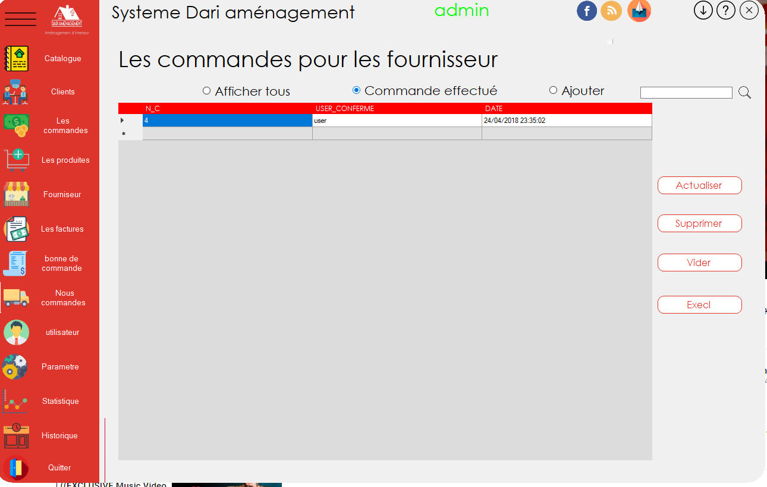

Alors pur cette partie meme manière de commande client alors le numero de commande et t une requete sql qui retourn le max +1 de numero de commande dans le tablaux comande client comme va vue dans l image si le fournisseur est selectioner le combobox et disactiver alors mantenant on le numero et le fournisseur il reste les produits alors chaque selection d’un produit va passer directemant a le data gradview en paut ajouter ensemble des produit dans une seule commande et aussi caque selection dun produit leur prix s affiche , en peut ajouter la Qté. A la fin de la selection et le sesir en peut ajouter la date .

Attontion automatiquemant un Email paase uo fournisseur infome que l’entreprise veux des produit. En va voir en detaille ca.

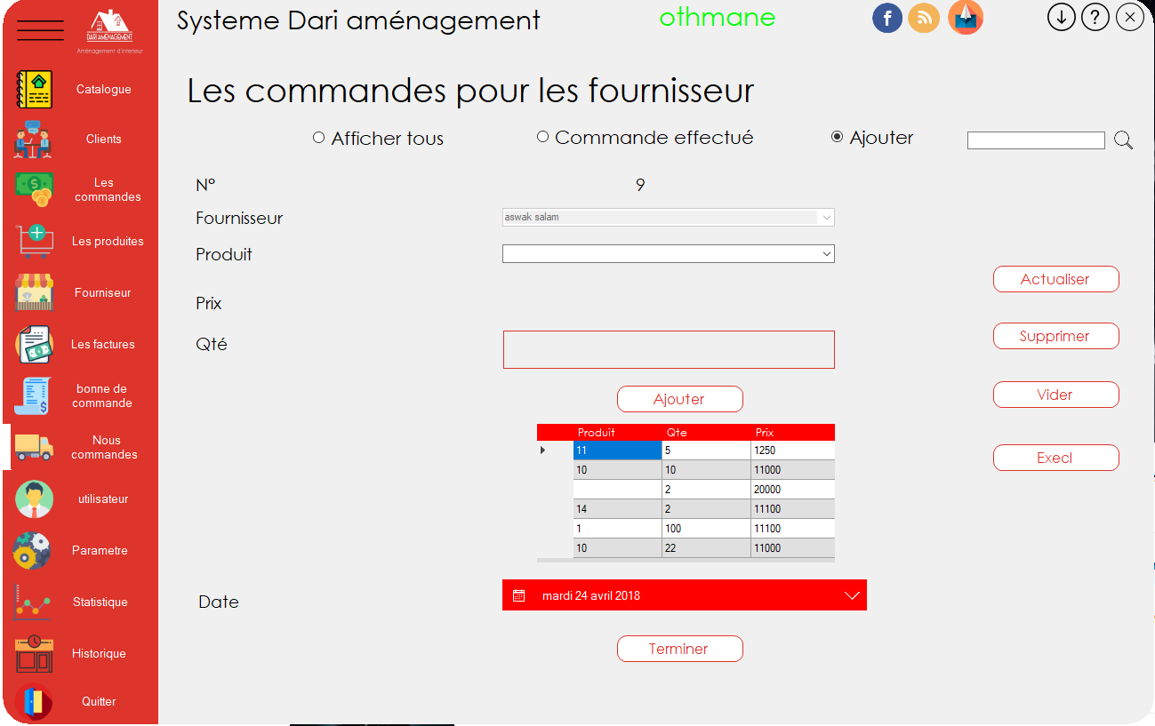

## Statistique

Cette partie pour les statistique de l’entreprise chaque graphe affiche un statistique d’une partie

* Le 1 er graphe : les revenus des client chaque mois .
* Le 2 éme pour les cout qui perde l’entrepris chaque mois.
* Le 3 éme pour les produit exige par le client .
* Le 4 éme e le meilleur client qui Acheter plus des autre client.
* Le 5 éme c’est le dernière client.
* La 6 éme le progression de tous les commande par rapport à les commande effectuer.
* Une bare affiche des informations simple

Tout ça son des outils . net a l’aide des requête SQL.

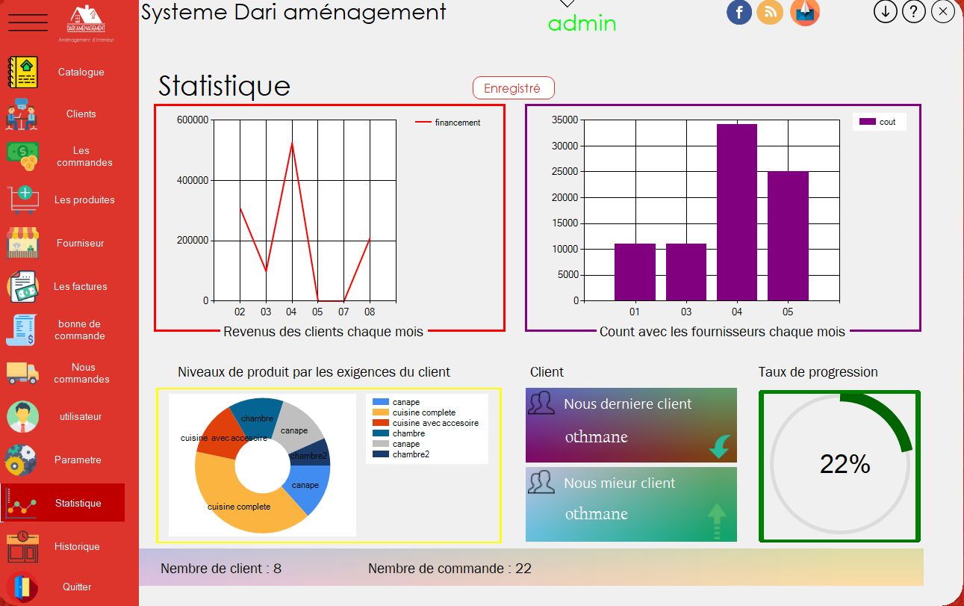

## Paramètre

Ce partie utilise des fichiers XML pour enregistres des in formation

### 1-SMS :

Pour cette partie comme on déjà dit si une commande passer a commandé effectuer et le switch (ON) SMS activer alors le code que j’ai écrite avec (AT commande) passer un message à l’aide de modem meroc telecom ou inwi ou orange . pour tout ça il faut choisir le port et écrit un message.

### 2-Email :

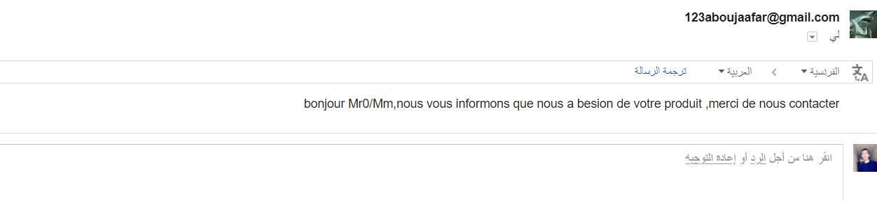

Pour cette partie comme on déjà dit si une commande ajouter et le s le switch (ON) SMS activer alors le code que j’ai écrite avec (c# Protocol ‘smpt’) passer un message à l’aide de connexion internet pour tout ça il faut select le port (pour chaque société il Ya un port Gmail Google 565) saisir l’email de l’entreprise le mot de passe et le message bien sur .

### 3-Autre :

* En peut activer le assistance au démarrage de l’application
* Activer le musique au démarrage de l’application
* Ajouter un nouvelle catégorie ou un dépôt

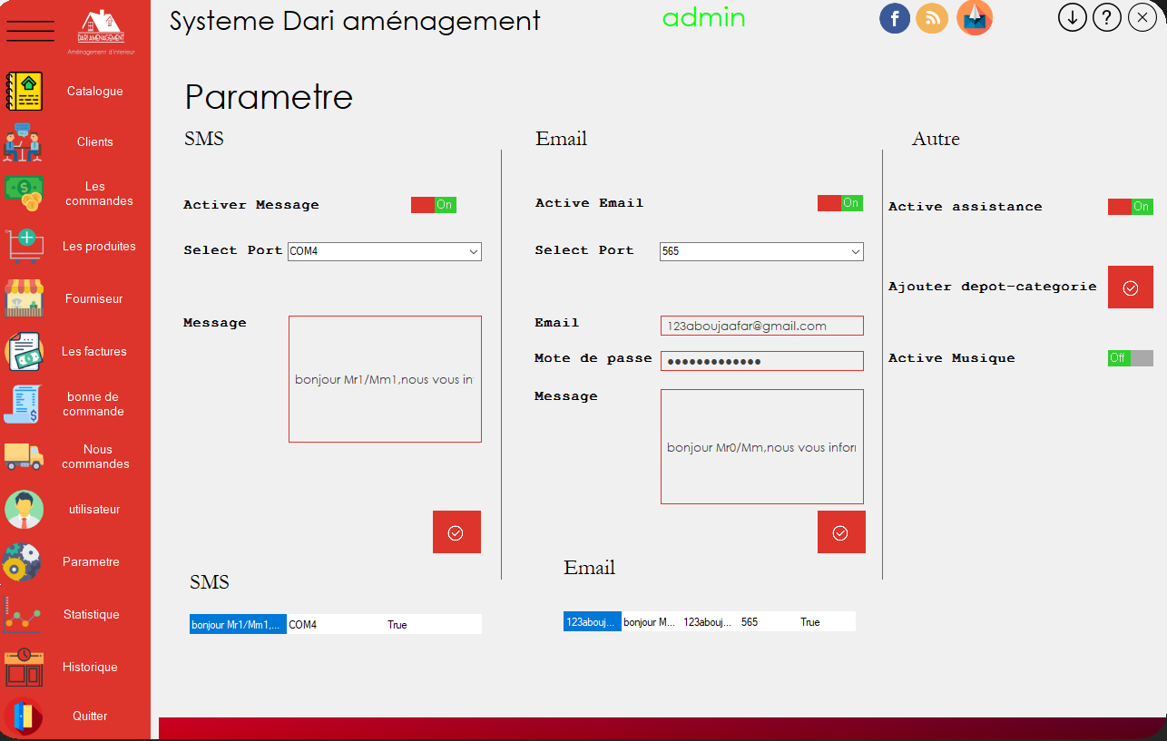

## Ajouter /supprimer un dépôt ou catégorie

Cette forme pour ajouter ou supprimer un dépôt ou catégorie pour aces a cette forme à partir de la forme parametre

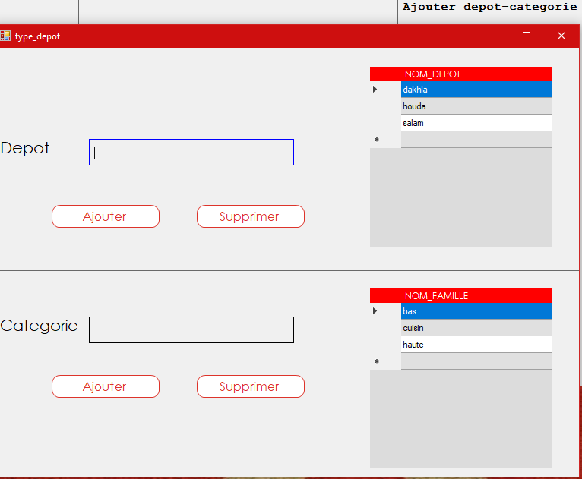

## Utilisateur

Ce partie pour ajouter ou supprimer un utilisateur le mot de passe et crypte par sha256 pour la sécurité entre les utilisateurs

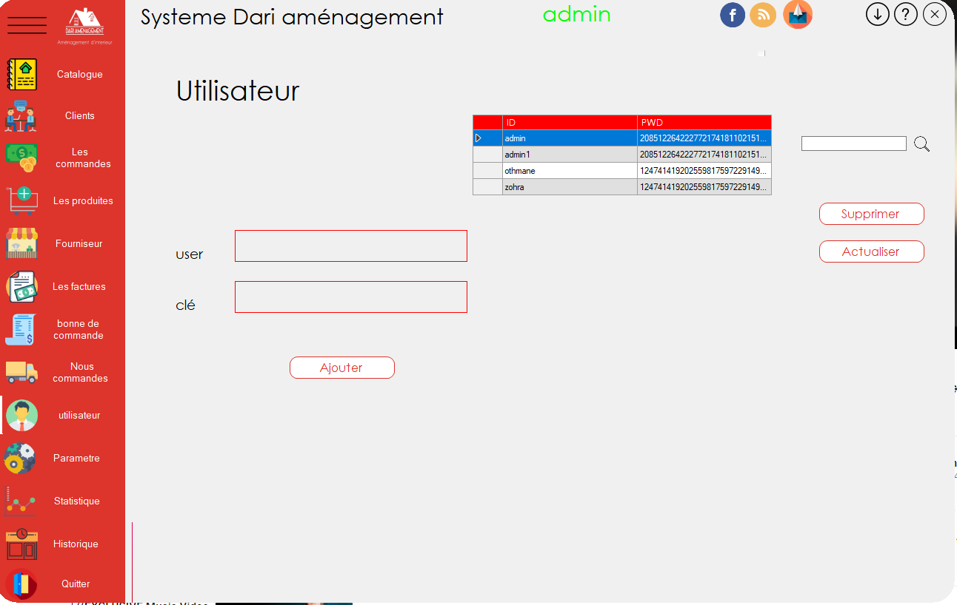

## Historique

Ce forme affiche le temps exacte de chaque accès d’un utilisateur

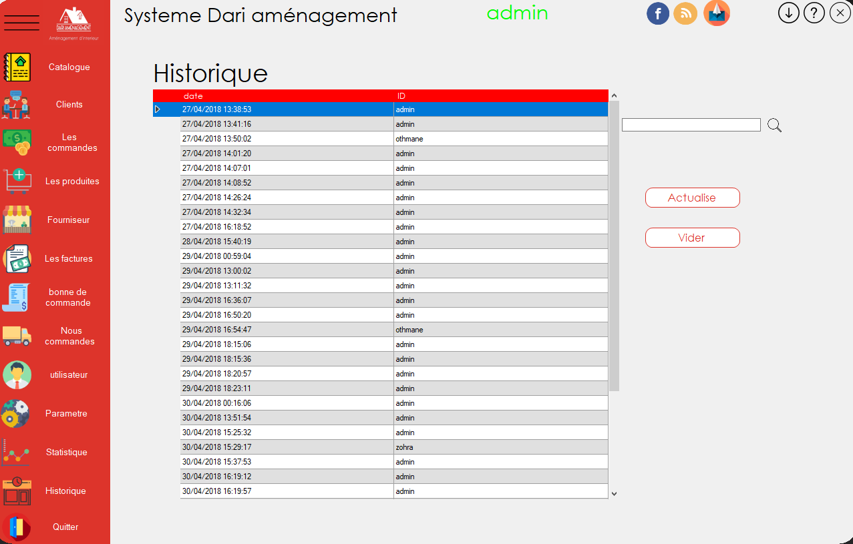

Exportation vers Excel

Dans chaque forme en trouve bouton Excel alors les donnes de la table converte vers Excel et enregistre dans le dossier document

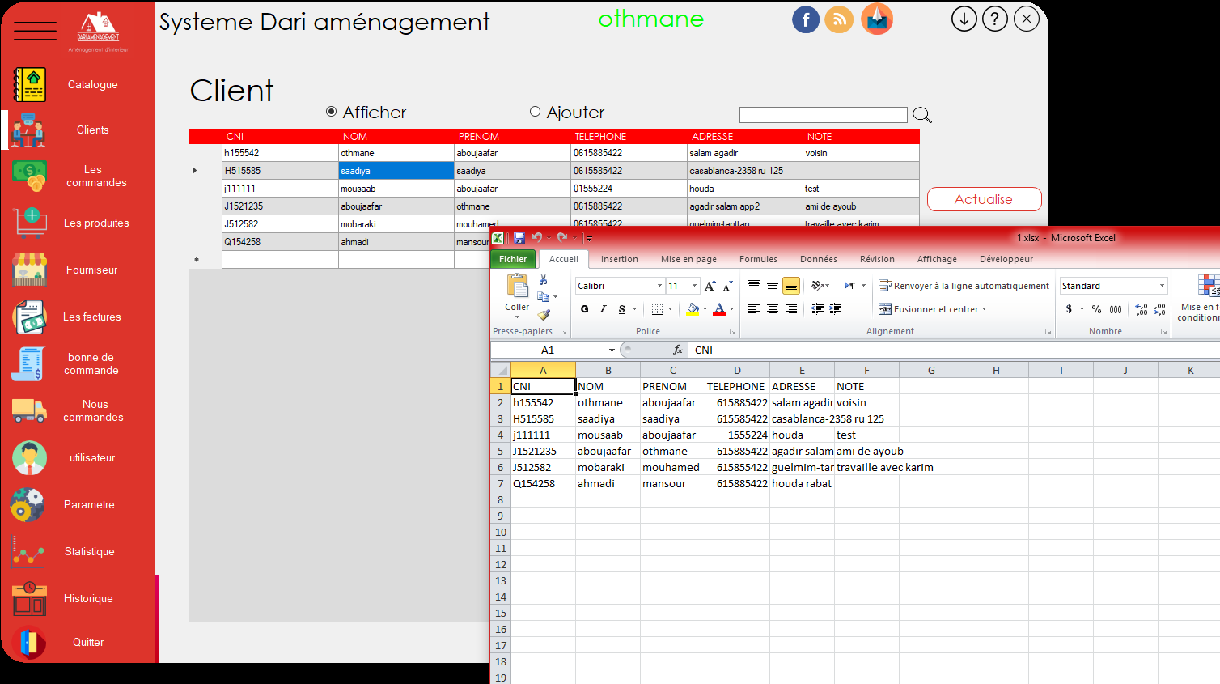

Si le fichier enregistre correctement ce message et affiche ‘Excel fille Saved’

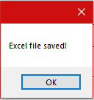

Si le nom et déjà existe

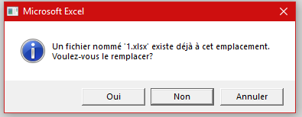

## Notification de validation

Dans chaque application d’une opération de suppression ajoutassions modification cette notification affiche que votre opération et bien fait comme les notification de Microsoft la notification perd sa opacité jusqu’à fermer mais si on passe la sourie la opacité routeur vers 100% le notification s affiche dans le max haute et le max le max à droite de l’écran. 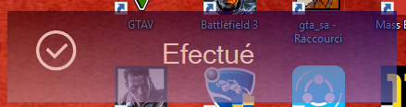

## Barre de notification

Comme le system Android il Ya une barre pour les petite paramètre WIFI son et des notification d’autre application le même concept avec ma barre tu peux trouver les dernier opération et le message en attende des un formation des paramètre pour accès ou tous ca il y a un petite flèche en haute.

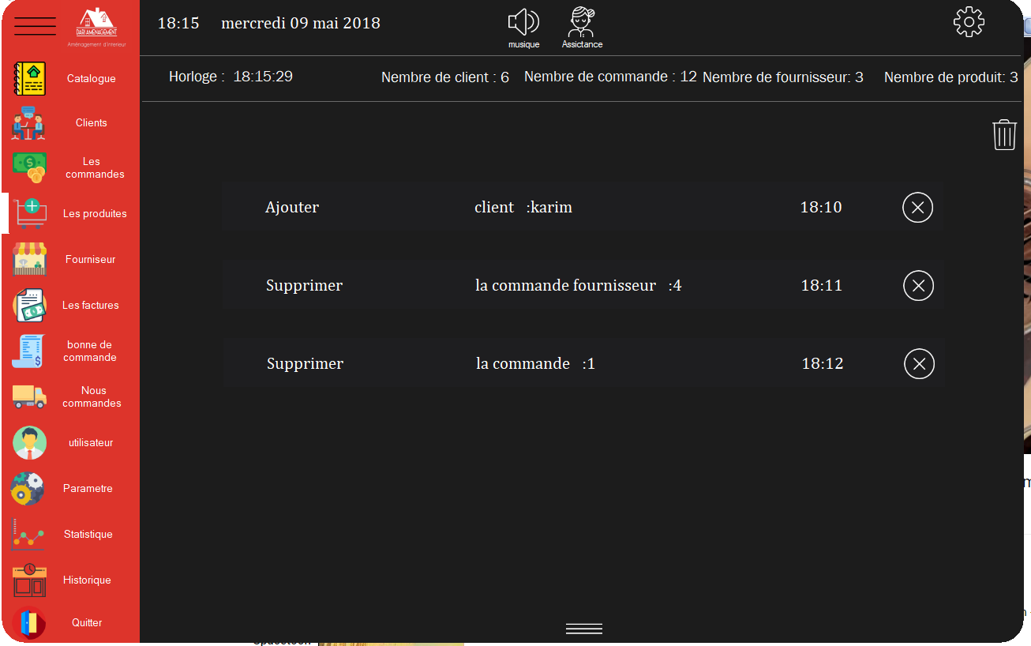

### Dynamique notification barre :

Cette barre est dynamique il affiche ensemble des information avec une mouvement a la gauche

### Icone de la barre :

Pour désactiver le son ou l’assistance un clic et l’icône va changer une corbeille pour vider les notification en peut supprimer une seule avec icône fermer . 



## Divers



* Une label affiche le nom de l’utilisateur .
* Icône Facebook ouvrir la page Facebook de l’entreprise.
* Icône RSS affiche le site que je crée .
* Un icone pour réduire l’application.
* Une icône pour afficher mes information.

# Partie II :le site web Dari Aménageant

## homme

ce site et une interface pour publier des produit et pour présenter les articles et leur propriété et afficher aussi les information de l’entreprise location à l’aide de Google maps email Facebook téléphone …

diaporama des article ajouter par la application ou la site on va voir comment , alors a l’aide de JQuery le Framework de JavaScript qui déjà prête dans le Template j’ai utilisé PHP pour accès ou base donne et ajouter les articles depuis le table produit .

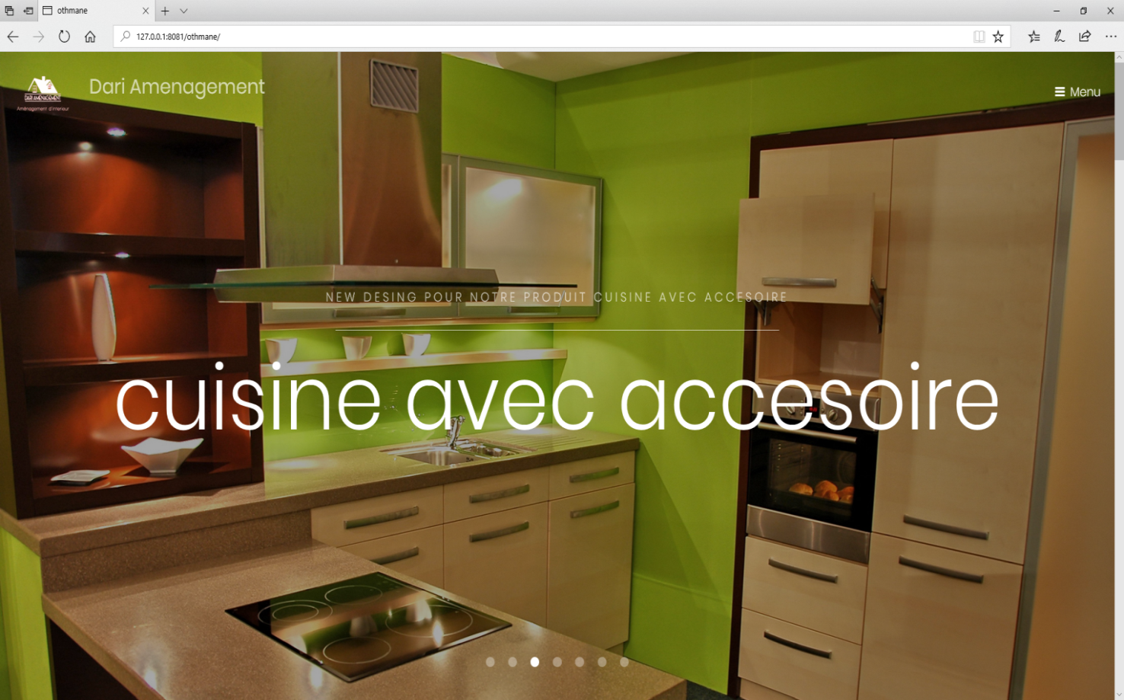

## Les articles

Alors comme le diaporama j’ai créé un scripte PHP qui télécharger tous les article depuis la table produit et affiche ca photo et une petite description et une bouton pour accès a les information de ce produite.

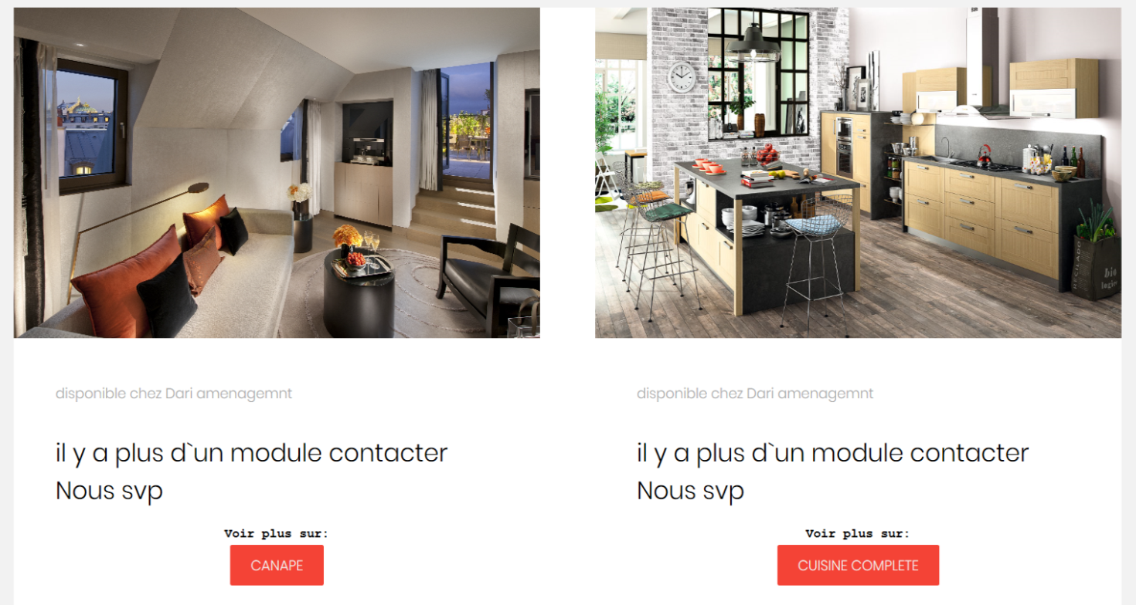

## Avoir plus sur un élément

Pour voir plus des information ou pour contacte l’admin sur ce produit j’crée cette page

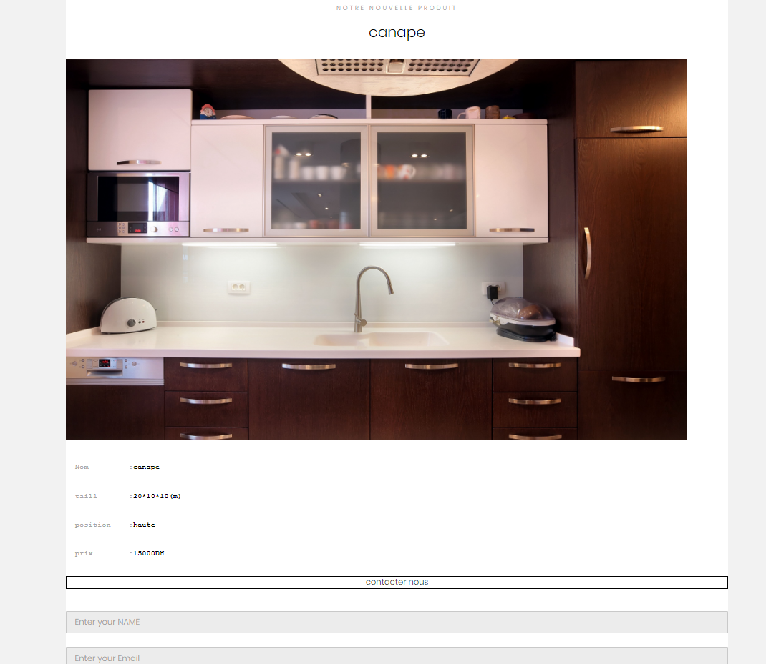

## Footer

Cette partie et important pour chaque site web pour pressante ensemble des information par exemple je utilise un frame de Google maps pour ajouter l’adresse exacte dans le footer et aussi le numéro téléphone les sociale media et le email.

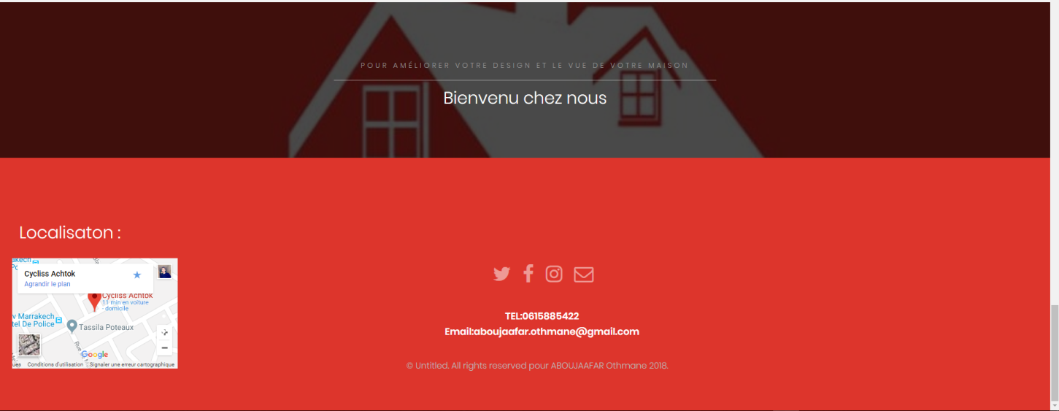

## Login-admin

Pour ajouter un produite ou supprimer le par le site web il faut que tu as un admin pour cela j’ai ajouté un login simple pour accès à la page d’ajoutassions/suppression

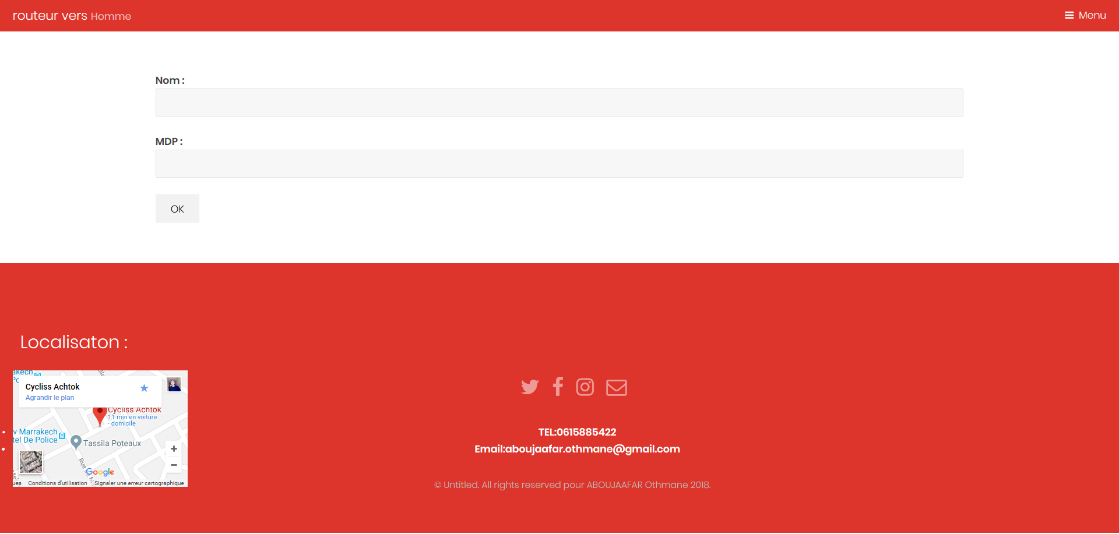

### mot de passe incorrecte :

si le mot de passe incorrecte se page affiche erreur

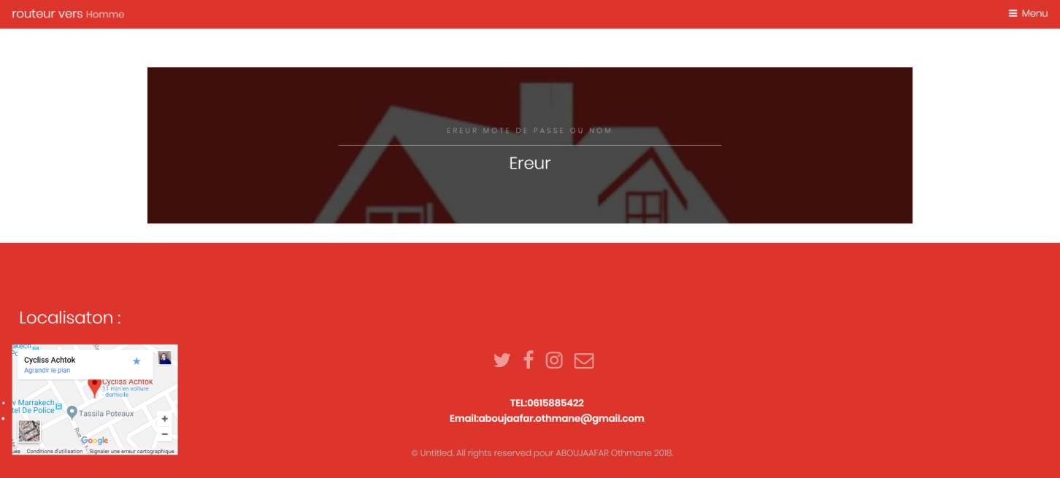

### Mot de passe correcte :

Affiche directement la page ajoutassions/suppression en va voir par la suite commente

## Déconnecté

Pour détruire le variable de scission et quitter la scission j’ai ajouté la bouton déconnecté ,si en clic sur déconnecte on retourne vers page login

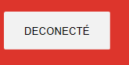

## Ajoutassions/Suppressions

### ajouter

pour ajouter un produite il faut remplire les champe et par suite valide

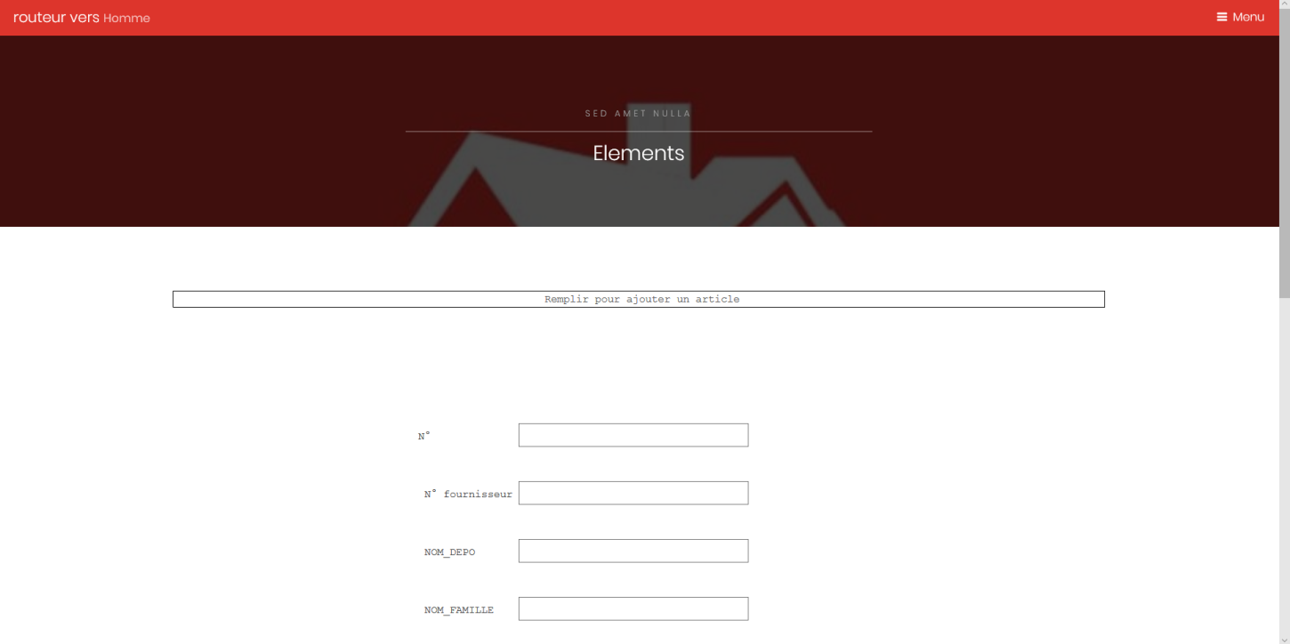

En peut ajouter un photo aussi  à la base de donnes!!

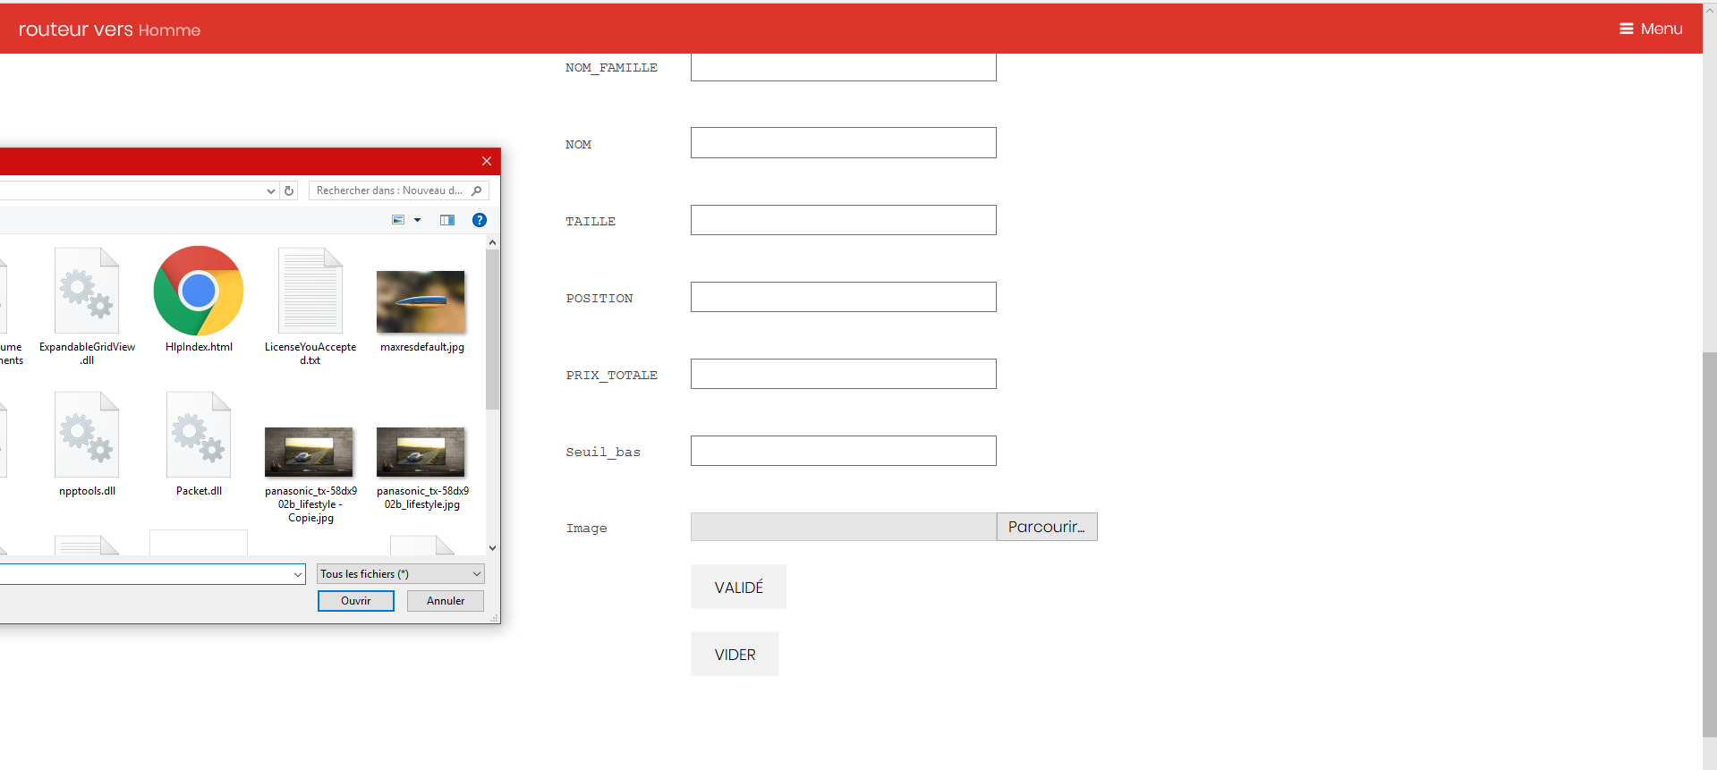

Si l’ajoutation passe corectemant cette page affiche :



### Supprimer

Pour supprimer un article il faut justement ajouter sans code.

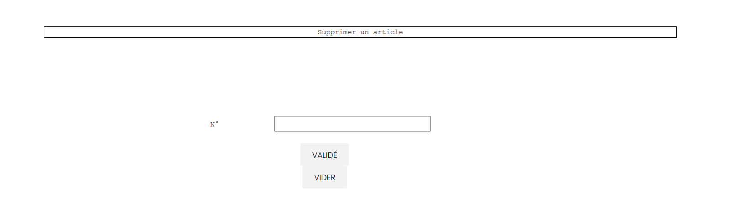

Si la suppression passe correctement un page affiche

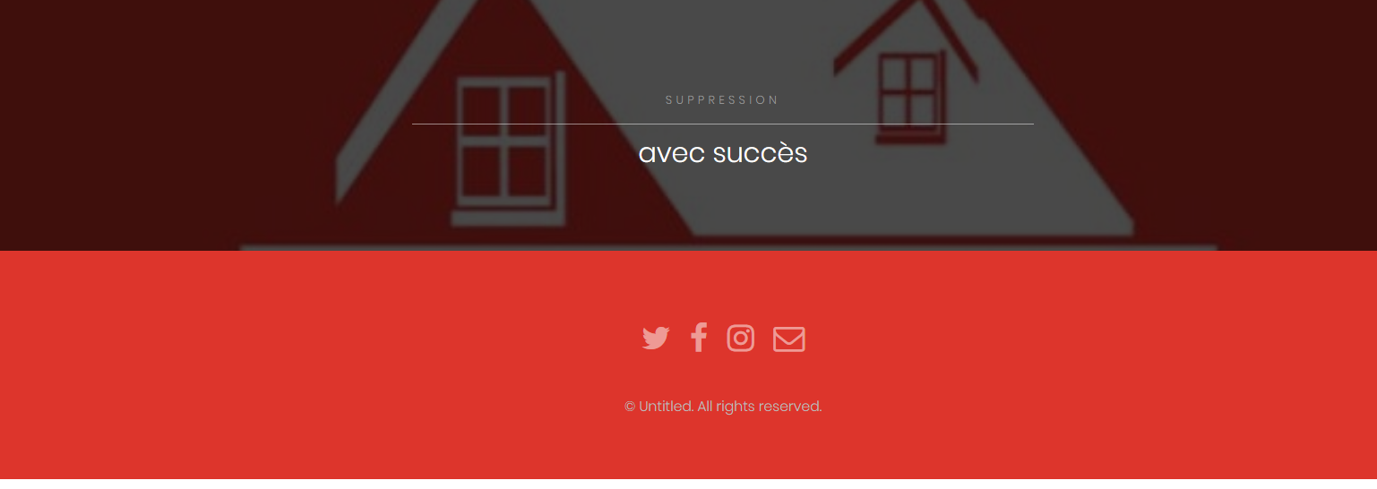

## C:\Users\othmane\Desktop\sfe-screen-shoot\meunu.PNGMenu

pour accès à chaque élément facilement dans le site j’ai utilisé ce menu à l’aide de jQuery alors

* Homme :pour accès al a page principale
* Contacts : aller directement à Footer
* Admin : pour la partie admin qui j’ai déjà dit



* Router vers home : pour aller a la page principale
* Menu : pour afficher le menu

## Message

### 1-envoyer un message :

Pour chaque produit il y a un div pour envoyer un message concerne ce produit il faut remplir les champs et un clic sur le nom de produite.

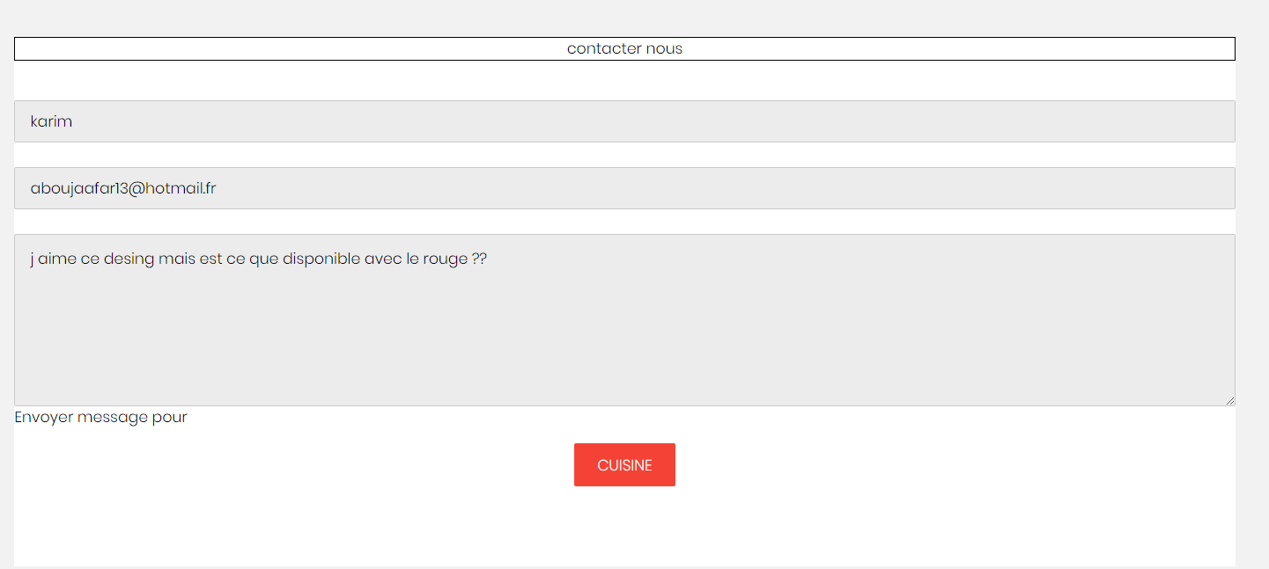

Si le message et bien envoyer cette page affiche message envoyer et merci.



### 2-Voir la boite message

Cette partie pour l’admin pour cela il faut premièrement connecter a la partie admin et en va voir cette icone  ou dans le menu avec cette icone 

Alors si en clic sur cette icone la boite affiche :

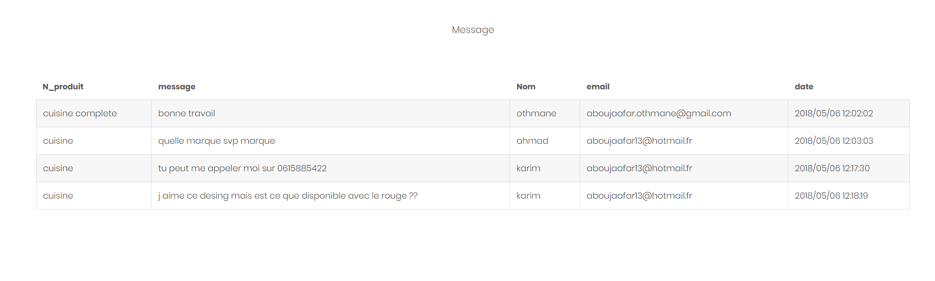

# Conclusion

# Webographie

http://www.developpez.com :Téléchargements des cours, tutoriels, et code source PHP, JavaScript

<http://openclassrooms.com>: Cours et Documentation du code source PHP , JavaScript c#,xml.

http://php.net : Documentation du code source PHP.

<https://docs.microsoft.com/en-us/dotnet/csharp/programming-guide/>: Cours et Documentation du code source c#.

<https://www.w3schools.com> : Cours et Documentation du code source web xml .

<https://stackoverflow.com> : Forum de développement.

<https://www.flaticon.com/> : pour les icones.

.